**TRƯỜNG ĐẠI HỌC CÔNG NGHỆ THÔNG TIN**

**VÀ TRUYỀN THÔNG VIỆT – HÀN**

**KHOA KHOA HỌC MÁY TÍNH**



**BÁO CÁO ĐỒ ÁN CƠ SỞ 3**

**TÊN DỰ ÁN: XÂY DỰNG APP ĐỌC SÁCH**

**Giảng viên hướng dẫn : TS HỒ VĂN PHI**

**Sinh viên thực hiện : LÊ VĂN TẤN**

**NGUYỄN VĂN DŨNG**

**Lớp : 20SE1**

**TRƯỜNG ĐẠI HỌC CÔNG NGHỆ THÔNG TIN**

**VÀ TRUYỀN THÔNG VIỆT – HÀN**

**KHOA KHOA HỌC MÁY TÍNH**



**BÁO CÁO ĐỒ ÁN CƠ SỞ 3**

**TÊN DỰ ÁN: XÂY DỰNG APP ĐỌC SÁCH**

**Giảng viên hướng dẫn : TS HỒ VĂN PHI**

**Sinh viên thực hiện : LÊ VĂN TẤN**

**NGUYỄN VĂN DŨNG**

**Lớp : 20SE1**

### MỞ ĐẦU

Hiện nay với sự phát triển không ngừng của công nghệ thì nhu cầu của con người ngày càng tăng. Trên thị trường hiện nay một phương tiện thông tin đã trở nên quen thuộc với chúng ta đó là điện thoại hoặc máy tính bảng. Chỉ với một vài thao tác bạn đã có thể kết nối tới bạn bè, người thân của mình trên khắp đất nước. Không những nó là một phương tiện liên lạc mà còn đóng góp quan trọng trong các công việc làm ăn của các doanh nhân. Còn đối với giới trẻ thì đồ điện tử đã dần trở thành một thứ đồ trang sức.

Mục tiêu xây dựng ứng dụng di động này nhằm giúp cho khách hàng có thể đọc sách từ xa thông qua mạng internet, hay offline. Mọi người có thể ở nhà hay ở mọi nơi vẫn có thể dễ dàng đọc sách một cách nhanh chóng, tiện lợi, tiết kiệm thời gian, đáp ứng được nhu cầu thực tế. Hệ thống tìm kiếm dễ dàng, giao diện thân thiện. Chỉ cần đăng nhập vào hệ thống với tài khoản đã có hay chỉ cần vài thao tác đăng ký đơn giản là mọi người có thể tự do chọn lựa mọi loại sách tại hệ thống.

# LỜI CẢM ƠN

Đây là đồ án thứ 3 của chúng em học tại trường Đại học Công nghệ thông tin và Truyền thông Việt-Hàn. Và là lần thiết kế một app hoàn chỉnh từ Front End đến Back End và Phân tích thiết kế hệ thống. Vì vậy cũng không tránh khỏi những thiếu sót, rất mong các thầy cô xem xét và góp ý để chúng em cải thiện ạ.

Để hoàn thành bài đồ án cơ sở này, bên cạnh sự nỗ lực của bản thân, chúng em đã nhận được nhiều sự chỉ dẫn, giúp đỡ của các thầy cô trường Đại học Công nghệ thông tin và Truyền thông Việt-Hàn, đặc biệt là sự hướng dẫn tận tình của TS Hồ Văn Phi và các thầy cô giảng dạy. Thầy đã tận tình hướng dẫn trong suốt quá trình em thực hiện báo cáo này. Em xin chân thành cảm ơn thầy cô đã hết lòng hướng dẫn để em hoàn thành bài báo cáo này.

***Chúng em xin chân thành cảm ơn!***

### NHẬN XÉT

**(Giảng viên hướng dẫn)**

………………………………………………………………………………………

………………………………………………………………………………………

………………………………………………………………………………………

………………………………………………………………………………………

………………………………………………………………………………………

………………………………………………………………………………………

………………………………………………………………………………………

………………………………………………………………………………………

………………………………………………………………………………………

………………………………………………………………………………………

………………………………………………………………………………………

………………………………………………………………………………………

………………………………………………………………………………………

………………………………………………………………………………………

………………………………………………………………………………………

………………………………………………………………………………………

Đà Nẵng, 31 tháng 5 năm 2022

**Giảng viên hướng dẫn**

**TS Hồ Văn Phi**

**MỤC LỤC:**

**LỜI CẢM ƠN 2**

**NHẬN XÉT 3**

**DANH MỤC CÁC TỪ VIẾT TẮT 4**

**DANH MỤC CÁC BẢNG 6**

**DANH MỤC HÌNH 7**

Chương 1 Giới thiệu 8

**1.1 Tổng quan 8**

**1.2 Phương pháp, kết quả 8**

**1.3 Cấu trúc đồ án 9**

**1.4 Các hệ thống website tương tự 9**

**1.5 Các công cụ hỗ trợ thực hiện thiết kế website 9**

**1.5.1 Các phần mềm lập trình : 9**

**1.5.2 Các công cụ hỗ trợ việc thiết kế : 10**

**1.6 Kết luận: 12**

Chương 2 Phân thiết kế hệ thống 13

**2.1 Phân tích hệ thống 13**

**2.1.1 Đặc tả yêu cầu của người dùng 13**

**2.1.3 Yêu cầu hệ thống 14**

**2.1.4 Biểu đồ UseCase Tổng quát 15**

**2.2 Thiết kế hệ thống 30**

Chương 3 Triển Khai Xây Dựng 35

**3.1 Tên Ứng dụng: 35**

**3.2 Logo Ứng dụng: 35**

**3.3 Bố cục Ứng dụng: 35**

**3.4 Chi tiết: 36**

**3.4.1 Trang Chủ: 36**

**3.4.2 Tủ sách: 39**

**3.4.3 Đăng Nhập/ Đăng Ký: 39**

**3.5 Phân công nhiệm vụ: 43**

Chương 4 Kết luận và Hướng phát triển 44

**4.1 Kết quả: 44**

**4.2 Hướng phát triển: 44**

**PHỤ LỤC: 46**

### DANH MỤC CÁC TỪ VIẾT TẮT

|  |  |
| --- | --- |
| **VIẾT TẮT** | **NỘI DUNG** |
| **API** | **Application Programming Interface** |
| **PHP** | **Hypertext Preprocessor** |
| **HTML** | **Hyper Text Markup Language** |
| **NoSQL** | **Not Only Structured Query Language** |
| **SQL** | **Structured Query Language** |

### DANH MỤC CÁC BẢNG

**Bảng 1 Use case Login 20**

**Bảng 2 Use Case Search 24**

**Bảng 3 Use Case Quản Lý Đăng Sách 27**

**Bảng 4 Use Case Profile 29**

**Bảng 5 Database Author 32**

**Bảng 6 Database Books 33**

**Bảng 7 Database Categories 33**

**Bảng 8 Database User 34**

**Bảng 9 Database Favourite 34**

**Bảng 10 Database Comment 35**

**Bảng 11 Database Rate 35**

**Bảng 12 Phân công nhiệm vụ 44**

### DANH MỤC HÌNH

**Hình 1 Biểu đồ Usecase 16**

**Hình 2: Logo Website 36**

**Hình 3: Trang Chủ 38**

**Hình 4: Trang Chủ 39**

**Hình 5: Trang Tủ Sách 40**

**Hình 6:Đăng Nhập 41**

**Hình 7: Đăng Ký 42**

**Hình 8: Quên Mật Khẩu 43**

# Chương 1 Giới thiệu

## Tổng quan

Bối cảnh thực hiện: Với sự phát triển như vũ bão của nền công nghiệp hiện đại, đặc biệt là ngành công nghệ thông tin, truyền thông, giải trí, các phương tiện nghe, nhìn (điện thoại, máy tính bảng, laptop,) tỏ ra vượt trội và tính năng tiện dụng, hấp dẫn, có sức lôi cuốn mạnh mẽ hơn so với trang sách in. Việc chuyển từ đọc sách in sang đọc online là một xu thế tất yếu. Sách điện tử sẽ là hình thức của sách trong tương lai. Từ sự thay đổi về phương tiện, con người cũng thay đổi về sở thích và thói quen đọc sách. Họ thích sự giản đơn, nhanh chóng và tiện lợi.

Vấn đề cần giải quyết: Hiện tại,việc đọc sách rất được phổ biến tại tất cả các nước trên thế giới điển hình như Ấn Độ, Nhật Bản, Đức, Thái Lan... Vì vậy, chúng em luôn khát khao và mong muốn đất nước Việt Nam càng coi trọng việc đọc sách hơn nữa trong tương lai.

Đề xuất nội dung cần thực hiện:  Tạo ra một ứng dụng đọc sách cung cấp các kiến thức hay và bổ ích cho người đọc.

App được tạo ra ngoài việc đem lại các thông tin chính xác, trải nghiệm, còn đem lại thêm nhiều kiến thức và sự hiểu biết cùng với đó là các sản phẩm, thể loại sách mới nhất, nhằm giúp khách hàng có 1 trải nghiệm tuyệt vời nhất.

## Phương pháp, kết quả

* Phương pháp: Nghiên cứu các bài báo và website trên mạng về sách.
* Kết quả đạt được: Thu thập được nhiều thông tin hữu ích và các ví dụ mẫu để đưa vào trang ứng dụng đọc sách.
* Dựa trên các mục tiêu cụ thể để tìm kiếm thông tin sử dụng, thiết kế giao diện phù hợp.
* Sau đó xây dựng ứng dụng sử dụng ngôn ngữ Kotlin, XML, và một số thư viện.
* Sau đó xây dựng BackEnd website sử dụng ngôn ngữ Filebase, SQLite, …
* Sử dụng một số công cụ để lập trình như Android Studio, PostMan, …

## Cấu trúc đồ án

Báo cáo bao gồm các phần chính như sau:

Chương 1: Giới thiệu

* Giới thiệu về mục đích, ý nghĩa, lý do chọn đề tài.
* Tổng quan tình hình nghiên cứu về đồ án.
* Các công cụ thiết kế, hỗ trợ lập trình, thiết kế hệ thống.

Chương 2: Phân tích thiết kế hệ thống.

* Phân tích hệ thống App đọc sách
* Đặc tả yêu cầu, triển khai các chức năng.

Chương 3: Triển khai xây dựng

* Cấu trúc, nguyên lý hoạt động và các chức năng trong App.
* Chương này triển khai, các chức năng trong App và phân tích ý nghĩa, các thức hoạt động của các chức năng trong App.

Chương 4: Kết luận và Hướng phát triển

* Đánh giá chung về đề tài: các kết quả chính đạt được, mức độ đáp ứng của đề tài theo yêu cầu đề ra; Trên cơ sở đó, nêu các đề xuất, kiến nghị cũng như định hướng phát triển đề tài trong tương lai.

## Các hệ thống website tương tự

Hiện nay có rất nhiều các ứng dụng làm về đọc sách, tiêu biểu là các app đọc sách trên app store như :

* Wattpad-Nơi câu chuyện tồn tại

Là 1 app chứa nhiều thông tin mà chúng em lấy đó làm bàn đạp cho đồ án của chúng em. Ở website này chúng em thấy giao diện sáng, ưa nhìn, từ đó chúng em quyết định sẽ làm ra một app đọc sách theo ý tưởng của chúng em .

## Các công cụ hỗ trợ thực hiện thiết kế website

### Các phần mềm lập trình :

* Android Studio
* Filebase

Android Studio là một phần mềm bao gồm các công cụ khác nhau dùng để phát triển ứng dụng chạy trên thiết bị sử dụng hệ điều hành Android như các loại điện thoại smartphone, các tablet.. Android Studio được đóng gói với một bộ code editor, debugger, các công cụ performance tool và một hệ thống build/deploy(trong đó trình giả lập emulator để giả lập môi trường của thiết bị điện thoại hoặc table trên máy tính) cho phép các lập trình viên có thể nhanh chóng phát triển các ứng dụng từ đơn giản tới phức tạp.

Việc xây dựng một ứng dụng mobile(hoặc table) bao gồm rất nhiều các công đoạn khác nhau. Đầu tiên chúng ta sẽ viết code ứng dụng sử dụng máy tính cá nhân hoặc laptop. Sau đó chúng ta cần build ứng dụng để tạo file cài đặt. Sau khi build xong thì chúng ta cần copy file cài đặt này vào thiết bị mobile(hoặc table) để tiến hành cài đặt ứng dụng và chạy kiểm thử (testing).Bạn thử tưởng tượng nếu với mỗi lần viết một dòng code bạn lại phải build ứng dụng, cài đặt trên điện thoại hoặc table và sau đó chạy thử thì sẽ vô cùng tốn thời gian và công sức .Android Studio được phát triển để giải quyết các vấn đề này. Với Android Studio tất cả các công đoạn trên được thực hiện trên cùng một máy tính và các quy tình được tinh gọn tới mức tối giản nhất.



### Các công cụ hỗ trợ việc thiết kế :

Kotlin là ngôn ngữ lập trình được phát triển bởi JetBrains, một công ty Cộng Hòa Czech phát triển IntelliJ IDEA, một IDE khá nổi tiếng. Kotlin được phát triển để giải quyết một vài vấn đề tồn tại trong Java. Theo đa số người ủng hộ việc dùng Kotlin, thì syntax của nó đơn giản và gọn hơn, do đó ít dẫn tới xảy ra việc dòng code rườm rà, dài dòng. Điều này có tác dụng giúp người viết tập trung trong việc giải quyết vấn đề hơn là cố xoay sở với những câu lệnh dài dòng phức tạp. Ngoài ra, còn có thể kết hợp Kotlin và Java cùng nhau trong dùng một dự án, khai thác hết thế mạnh của cả 2 ngôn ngữ.

Android Studio là môi trường phát triển tích hợp (IDE) chính thức dành cho phát triển nền tảng Android. Nó được ra mắt vào ngày 16 tháng 5 năm 2013 tại hội nghị Google I/O. Android Studio được phát hành miễn phí theo giấy phép Apache Licence 2.0. Android Studio ở giai đoạn truy cập xem trước sớm bắt đầu từ phiên bản 0.1 vào tháng 5.2013, sau đó bước vào giai đoạn beta từ phiên bản 0.8 được phát hành vào tháng 6 năm 2014. Phiên bản ổn định đầu tiên được ra mắt vào tháng 12 năm 2014, bắt đầu từ phiên bản 1.0. Dựa trên phần mềm IntelliJ IDEA của JetBrains, Android Studio được thiết kế đặc biệt để phát triển ứng dụng Android. Nó hỗ trợ các hệ điều hành Windows, Mac OS X và Linux, và là IDE chính thức của Google để phát triển ứng dụng Android gốc để thay thế cho Android Development Tools (ADT) dựa trên Eclipse.

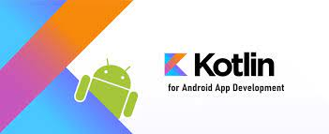

Firebase là dịch vụ cơ sở dữ liệu hoạt động trên nền tảng đám mây – cloud. Kèm theo đó là hệ thống máy chủ cực kỳ mạnh mẽ của Google. Chức năng chính là giúp người dùng lập trình ứng dụng bằng cách đơn giản hóa các thao tác với cơ sở dữ liệu. Cụ thể là những giao diện lập trình ứng dụng API đơn giản. Mục đích nhằm tăng số lượng người dùng và thu lại nhiều lợi nhuận hơn. Đặc biệt, còn là dịch vụ đa năng và bảo mật cực tốt. Firebase hỗ trợ cả hai nền tảng Android và IOS. Không có gì khó hiểu khi nhiều lập trình viên chọn Firebase làm nền tảng đầu tiên để xây dựng ứng dụng cho hàng triệu người dùng trên toàn thế giới.



## Kết luận:

Vì kết quả nghiên cứu cuối cùng là tạo ra một app áp dụng vào thực tế với yêu cầu về độ thẩm mỹ cao, khả năng tương thích với tất cả các loại thiết bị, hoạt động ổn định, nên nhóm quyết định sử dụng ngôn ngữ Kotlin, ứng dụng Android Studio và Visual Studio Code cũng như các công cụ hỗ trợ để áp dụng vào thiết kế và xây dựng App đọc sách.

# Phân tích thiết kế hệ thống

## Phân tích hệ thống

### Đặc tả yêu cầu của người dùng

* **Người đọc:**

+ Với vai trò là người đọc (user/Reader), tôi muốn tìm kiếm các thể loại sách để tôi có thể chọn lựa. (🡺 chức năng tìm kiếm = Use Case Search).

+ Với vai trò là người đọc (user/Reader), tôi muốn thực hiện xem sách online để tôi có thể xem. (🡺 chức năng đọc sách = Usecase Doc Sach(Reading book).

+ Với vai trò là người đọc đã có account (user/Old Customer), tôi muốn thực hiện đăng bài để tôi có thể đăng được bài viết và sửa chữa sách nhanh chóng. (🡺 chức năng Đăng bài= Usecase Post Book(Post).

+ Với vai trò là người đọc (user/Reader), tôi muốn thực hiện Nhận xét và đánh giá các sách đã đọc tại app để tôi có thể góp ý về sách. (🡺 chức năng Nhận xét & Đánh giá= Usecase DanhGia )

+ Với vai trò là người đọc (user/Reader), tôi muốn thực hiện việc tải xuống để tôi có thể sắp xếp thời gian để đọc sách của tôi. (🡺 chức năng tải xuống = Usecase Download Books)

+ Với vai trò là người đọc (user/Reader), tôi muốn thực hiện chỉnh sửa thông tin cá nhân để tôi có thể điều chỉnh lại phù hợp thông tin của mình. (🡺 chức năng Thay đổi thông tin = Usecase Profile .)

* **Quản Lý:**

+ Với vai trò là quản lý (manager), tôi muốn xem quản lý quyền truy cập để tôi có thể quản lý các lượng truy cập của người dùng. (🡺 chức năng quyền truy cập = Usecase Manager access).

+ Với vai trò là quản lý (manager), tôi muốn quản lý sách để tôi có thể quản lý các sách ở trong App của chúng tôi = Use Case Manage books).

+ Với vai trò là quản lý (manager), tôi muốn tạo kiểm duyệt với khách hàng để tôi có thể đưa ra những điều khoản hợp lý không cho khách hàng đăng bài lên app của tôi(🡺 chức năng đăng bài = Usecase Censorship).

* + 1. **Yêu cầu chức năng**

**Dựa vào bảng đặc tả chức năng.**

1. Chức năng tìm kiếm: chức năng này cho phép người dùng tìm kiếm sách theo các tiêu chí như: Tên Sách, Thể Loại, Tác giả.
2. Chức năng tải sách: chức năng này cho phép người dùng tải sách khi đã tìm kiếm được sách ứng ý. Người dùng có thể tải xuống bằng cách tải xuống trên điện thoại.
3. Chức năng Quản lý sách: chức năng này cho phép Admin có thể quản lý được các sách có trong App của mình. Admin có thể thêm sửa, cập nhật hay xóa sách hoặc thể loại sách. Admin có thể thêm các thông tin sách trong app.
4. Chức năng Quản lý bài viết : chức năng này cho phép Admin có thể quản lý được các bài viết của khách hàng có trong app của mình. Admin có thể xóa bài của khách hàng.
5. Chức năng Bình luận: chức năng này cho phép người dùng có thể đưa nhưng đánh giá, ý kiến riêng của mình về sách bên phía app. Từ đó Admin có thể thống kê các ý kiến để củng cố các sản phẩm bên phía App.

### Yêu cầu phi chức năng:

* App chạy 24/7.
* Giao diện đẹp, thân thiện, dễ sử dụng.
* App chạy nhẹ, không giật lag.

### Yêu cầu hệ thống

* App có thể hoạt động trên hệ điều hành Android
* App có thể hoạt động tốt trên hệ điều hành android hỗ trợ trên CHPlay
* Chạy trên hệ điều hành các thế hệ Android 10.0 trở lên

### Biểu đồ UseCase Tổng quát

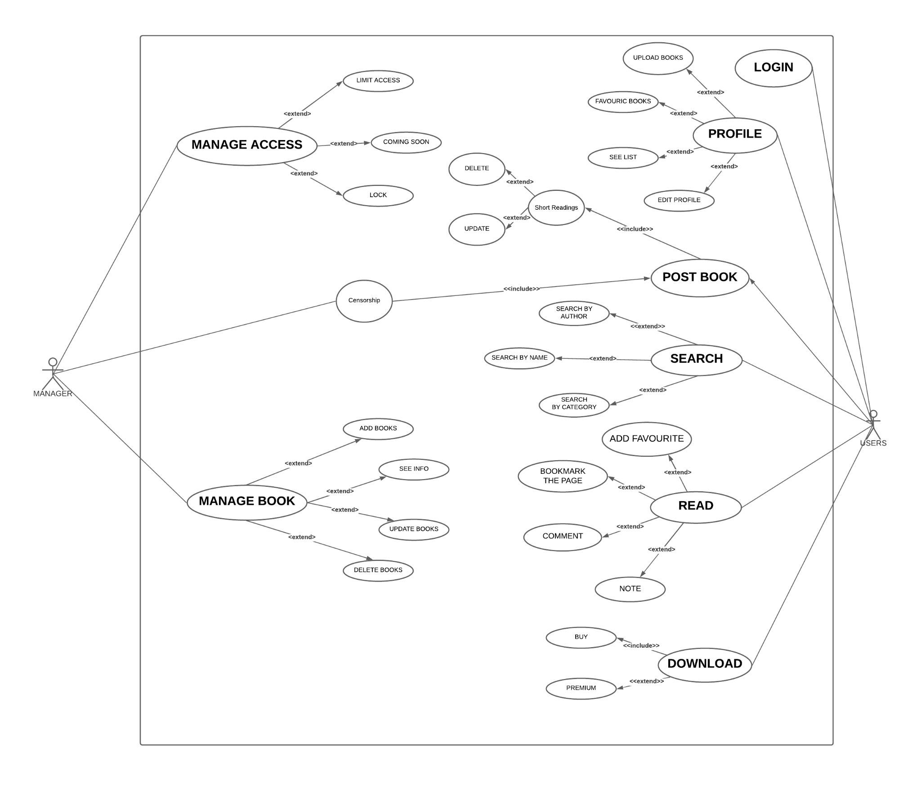

Hình 1 Biểu đồ Usecase

#### Khái niệm use case quản lý App đọc sách

Use case là một kỹ thuật được dùng trong kỹ thuật phần mềm của hệ thống quản lý App đọc sách nhằm nắm bắt yêu cầu chức năng của hệ thống. Nó mô tả các thao tác đặc trưng từ người dùng bên ngoài (actor) vào hệ thống.

#### Các tác nhân (actor)

+ Quản lý

* Người đọc

#### Danh sách các Ca sử dụng(Use case)

* Quản lý
* Đăng nhập
* Thêm thông tin sách
* Xóa thông tin sách
* Sửa thông tin sách
* Xem thông tin sách
* Thêm sách
* Xóa sách
* Quản Lý bình luận
* Người đọc/ Đọc giả
* Đăng nhập/ Đăng ký / Quên mật khẩu
* Bình luận/ Nhận xét
* Xóa sách
* Tìm kiếm sách
* Xem sách
* Chia sẻ sách
* Tải sách về máy

#### Đặc tả use case đọc sách

1. **Use case Login**

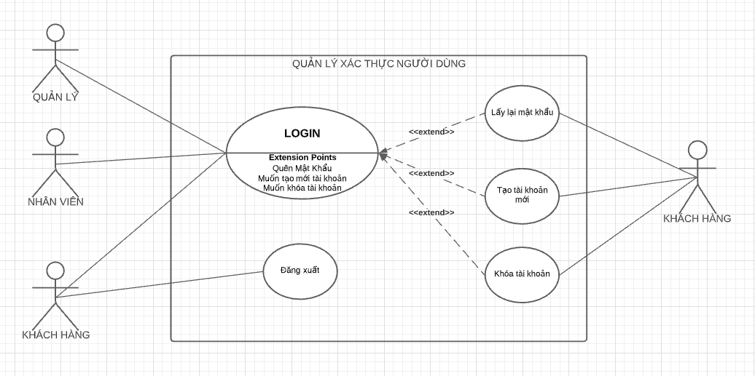

|  |  |
| --- | --- |
| Tên Use-Case | Login |
| Mô Tả | Use-case cho phép người dùng thực hiện đăng nhập vào hệ thống khi chọn login trên hệ thống. |
| Actor | Đọc giả ,Nhân Viên,Quản Lý |
| Điều kiện kích hoạt | Khi người dùng muốn đăng nhập vào App |
| Tiền điều kiện | Tài khoản người dùng đã được đăng ký.  Tài khoản người dùng được phân quyền.  Thiết bị của người dùng đã được kết nối internet khi thực hiện đăng nhập.  Người dùng chọn phương thức đăng nhập bằng tài khoản Facebook hoặc Gmail. |
| Hậu điều kiện | Người dùng đăng nhập ứng dụng thành công.  Khi người đăng nhập bằng Facebook hoặc Gmail thành công thì cho phép người dùng truy cập vào ứng dụng.  Hệ thống ghi nhận hoạt động đăng nhập thành công vào ứng dụng . |
| Luồng sự kiện chính | 1. Trên giao diện chính người dùng chọn chức năng đăng nhập  2. Hệ thống hiển thị giao diện đăng nhập, yêu cầu người dùng nhập gmail và password  3. Người dùng nhập gmail, password kích chọn đăng nhập.  4. Hệ thống tiếp nhận thông tin, kiểm tra xem gmail và password có đúng hay không ?  5. Nếu gmail và password được xác thực hợp lệ, thì hệ thống sẽ hiển thị đăng nhập thành công  6. Kết thúc Use case |
| - Luồng sự kiện rẽ nhánh: | + Luồng 1:  1. Trên giao diện đăng nhập, người dùng không muốn tiếp tục chọn hủy bỏ hoặc chọn quay lại để quay lại mục phía trước.  2. Kết thúc Use case  + Luồng 2:  1. Hệ thống kiểm tra gmail và password được người dùng nhập vào không có trong CSDL  2. Hệ thống hiển thị từ chối đăng nhập và yêu cầu đăng nhập lại  + Luồng 3:  1. Hệ thống kết nối CSDL để kiểm tra thông tin, quá trình kết nối không thành công, không thực hiện được.  2. Hiển thị thông báo lỗi. |

Bảng 1 Use case Login

1. **Use case Search**

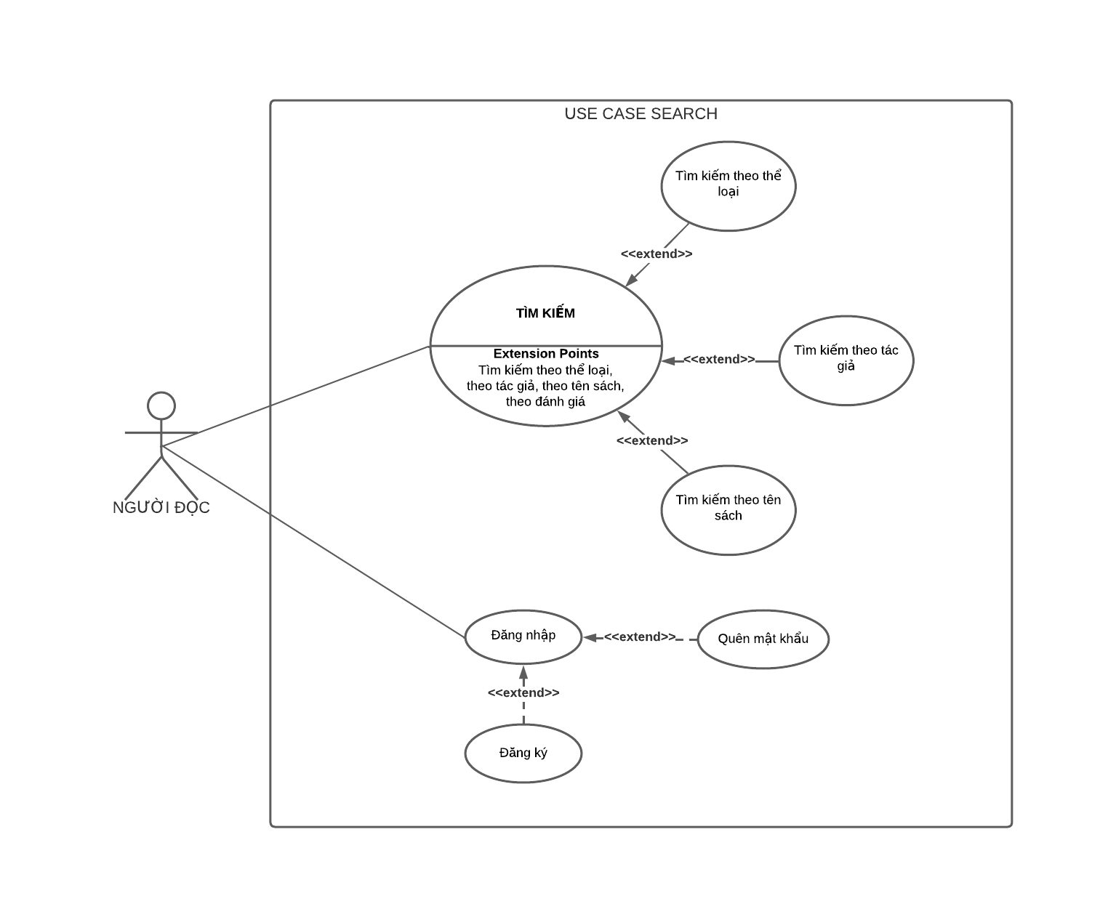

|  |  |
| --- | --- |
| Tên Use-Case | Search |
| Mô Tả | Use-case cho phép người dùng thực hiện đặt hàng trên hệ thống . |
| Actor | Quản lý, Đọc Giả |
| Điều kiện kích hoạt | Khi người dùng muốn tìm kiếm một cuốn sách trong hệ thống. |
| Tiền điều kiện | Tài khoản người dùng đã được đăng nhập vào hệ thống.  Thiết bị của người dùng đã được kết nối internet khi tiến hành thực hiện tìm kiếm sách.  Người dùng tìm kiếm một cuốn sách bằng cách tìm kiếm. |
| Hậu điều kiện | * Đối với người dùng: * Cung cấp tên sách, tên tác giả và tên thể loại tồn tại. * Người dùng phải cung cấp thông tin đầy đủ như tên sách, tên tác giả,thể loại. |
| Luồng sự kiện chính | 1. Trên giao diện chính người dùng chọn tìm kiếm .  2. Hệ thống hiển thị giao diện tìm kiếm,thông tin sách,tác giả,thể loại.  3. Người dùng nhập thông tin đầy đủ để tiến hành tìm kiếm  4. Hệ thống tiếp nhận thông tin, kiểm tra xem thông tin có đúng hay không ?  5. Nếu thông tin người dùng được xác thực hợp lệ, thì hệ thống sẽ hiển thị danh sách  tìm kiếm thành công.  6. Kết thúc Use case |
| - Luồng sự kiện rẽ nhánh: | + Luồng 1:  1. Trên giao diện tìm kiếm, người dùng không muốn tiếp tục chọn hủy bỏ hoặc chọn quay lại để quay lại mục phía trước.  2. Kết thúc Use case  + Luồng 2:  1. Hệ thống kiểm tra thông tin người dùng nhập vào có trong CSDL  2. Người dùng sẽ chờ hệ thống quản lý xác minh thông tin người dùng tìm kiếm.  3. Hệ thống quản lý kiểm tra thông tin người dùng   * Nếu quản lý kiểm tra thông tin người dùng không chính xác thì hệ thống yêu cầu người dùng cung cấp thông tin lại. * Nếu quản lý kiểm tra thông tin người dùng chính xác thì hệ thống hiển thị danh sách mà người dùng tìm kiếm. |

**Bảng 2 Use Case Search**

1. **Use Case Quản Lý Sách**

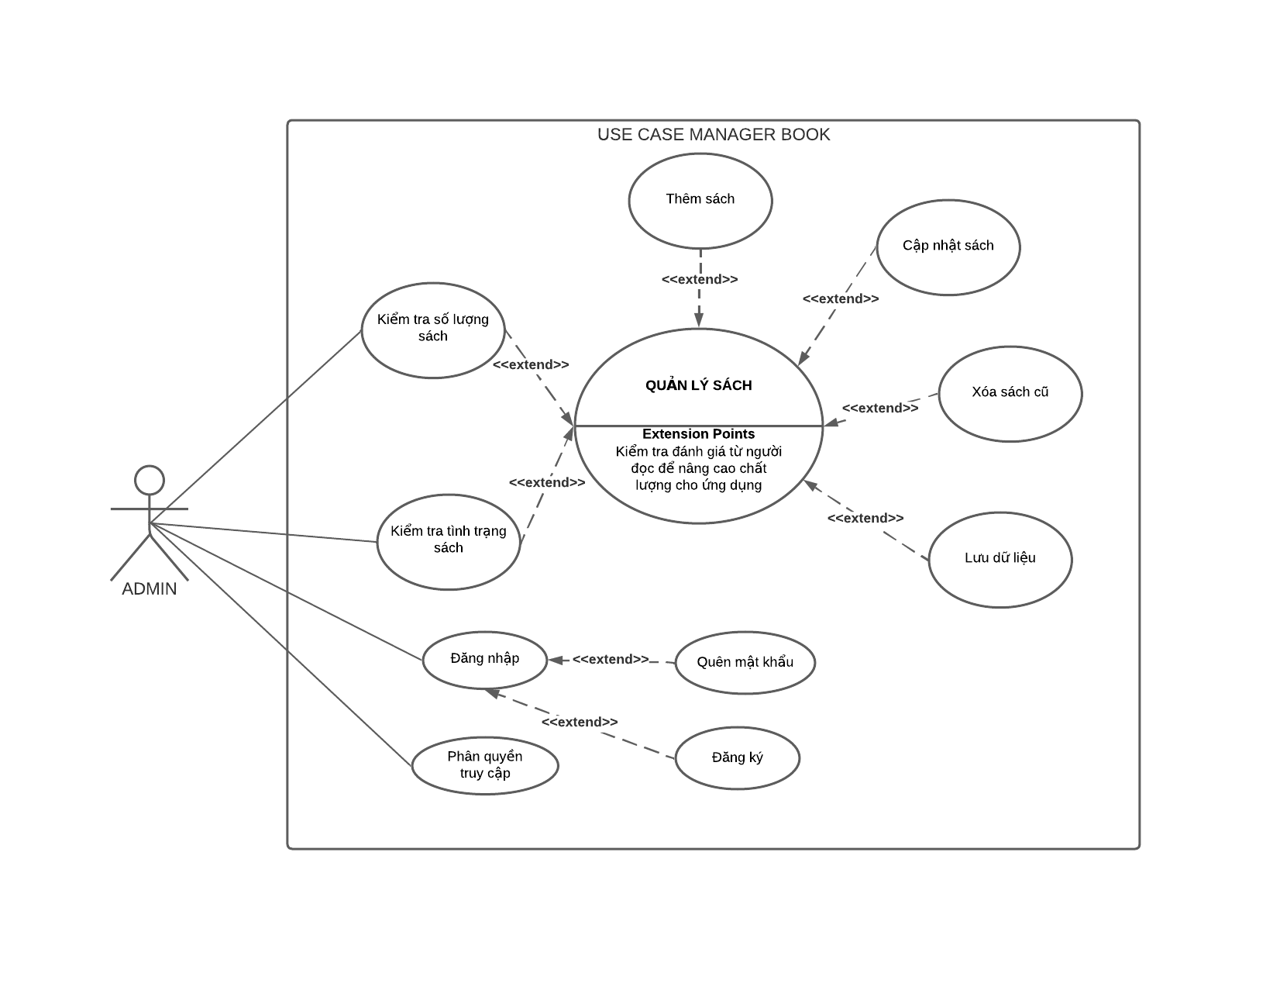

|  |  |
| --- | --- |
| Tên Use-Case | Quản Lý Đăng Sách |
| Mô Tả | Use-case cho phép có thể quản lý việc đăng sách của hệ thống đang hoạt động. |
| Actor | Quản lý |
| Điều kiện kích hoạt | Khi quản lý muốn đưa một cuốn sách cung cấp cho hệ thống. |
| Tiền điều kiện | Tài khoản được hệ thống cung cấp sẵn. |
| Hậu điều kiện | Quản lý đăng sách lên cho hệ thống  Quản lý danh sách thông tin sách cho hệ thống |
| Luồng sự kiện chính | 1. Trên giao diện admin hiển thị thông tin các sách đang được hiển thị trên hệ thống.  2. Hệ thống hiển thị giao diện thông tin sách của người dùng.  3. Quản lý nhập thông tin đầy đủ sách để tiến hành đưa ra ứng dụng .  4. Hệ thống tiếp nhận thông tin sách gửi đến từ người dùng.  5. Kết thúc Use case |
| - Luồng sự kiện rẽ nhánh: | + Luồng 1:  1. Trên giao diện admin, quản lý đăng nhập thành công sẽ được vào giao diện chỉnh của admin  2. Kết thúc Use case  + Luồng 2:  1. Quản lý cung cấp thông tin các sách và thêm các thể loại sách vào hệ thống và đưa ra giao diện chính cho người dùng  2.Quản lý thông tin sách đã đưa ra hệ thống và đăng sách lên hệ thống . |

Bảng 3 Use Case Quản Lý Đăng Sách

1. **Use Case Profile**

|  |  |
| --- | --- |
| Tên Use-Case | Profile |
| Mô Tả | Use-case cho phép quản lý và đọc giả quản lý thông tin cá nhân . |
| Actor | Quản Lý, Đọc Giả |
| Điều kiện kích hoạt | Khi người dùng thay đổi thông tin trong hệ thống. |
| Tiền điều kiện | Tài khoản quản lý và người dùng đã được đăng nhập vào hệ thống.  Thiết bị của quản lý và người dùng đã được kết nối internet khi tiến hành thay đổi thông tin người dùng. |
| Hậu điều kiện | * Đối với quản lý, người dùng: * Hiển thị thông tin ở hệ thống * Thay đổi thông tin ở hệ thống |
| Luồng sự kiện chính | 1. Trên giao diện quản lý,người dùng thông tin .  2. Hệ thống hiển thị thông tin và có thể thay đổi thông tin trong hệ thống.  3. Hệ thống hiển thị thông tin  4. Kết thúc Use case |
| - Luồng sự kiện rẽ nhánh: | + Luồng 1:  1. Trên giao diện profile không muốn tiếp tục thay đổi thông tin chọn hủy bỏ hoặc chọn quay lại để quay lại mục phía trước.  2. Kết thúc Use case  + Luồng 2:  1. Hệ thống hiển thị chi tiết thông tin.  2. Thay đổi thông tin trong hệ thống.  3.Kết thúc Use case |

Bảng 4 Use Case Profile

## II/ DIAGRAM CLASS:

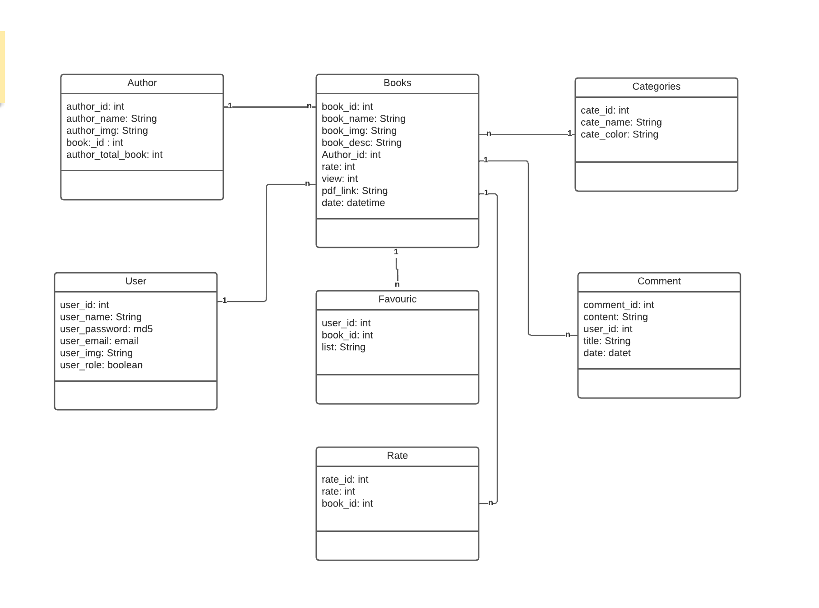

## Thiết kế hệ thống

* Thiết kế giao diện

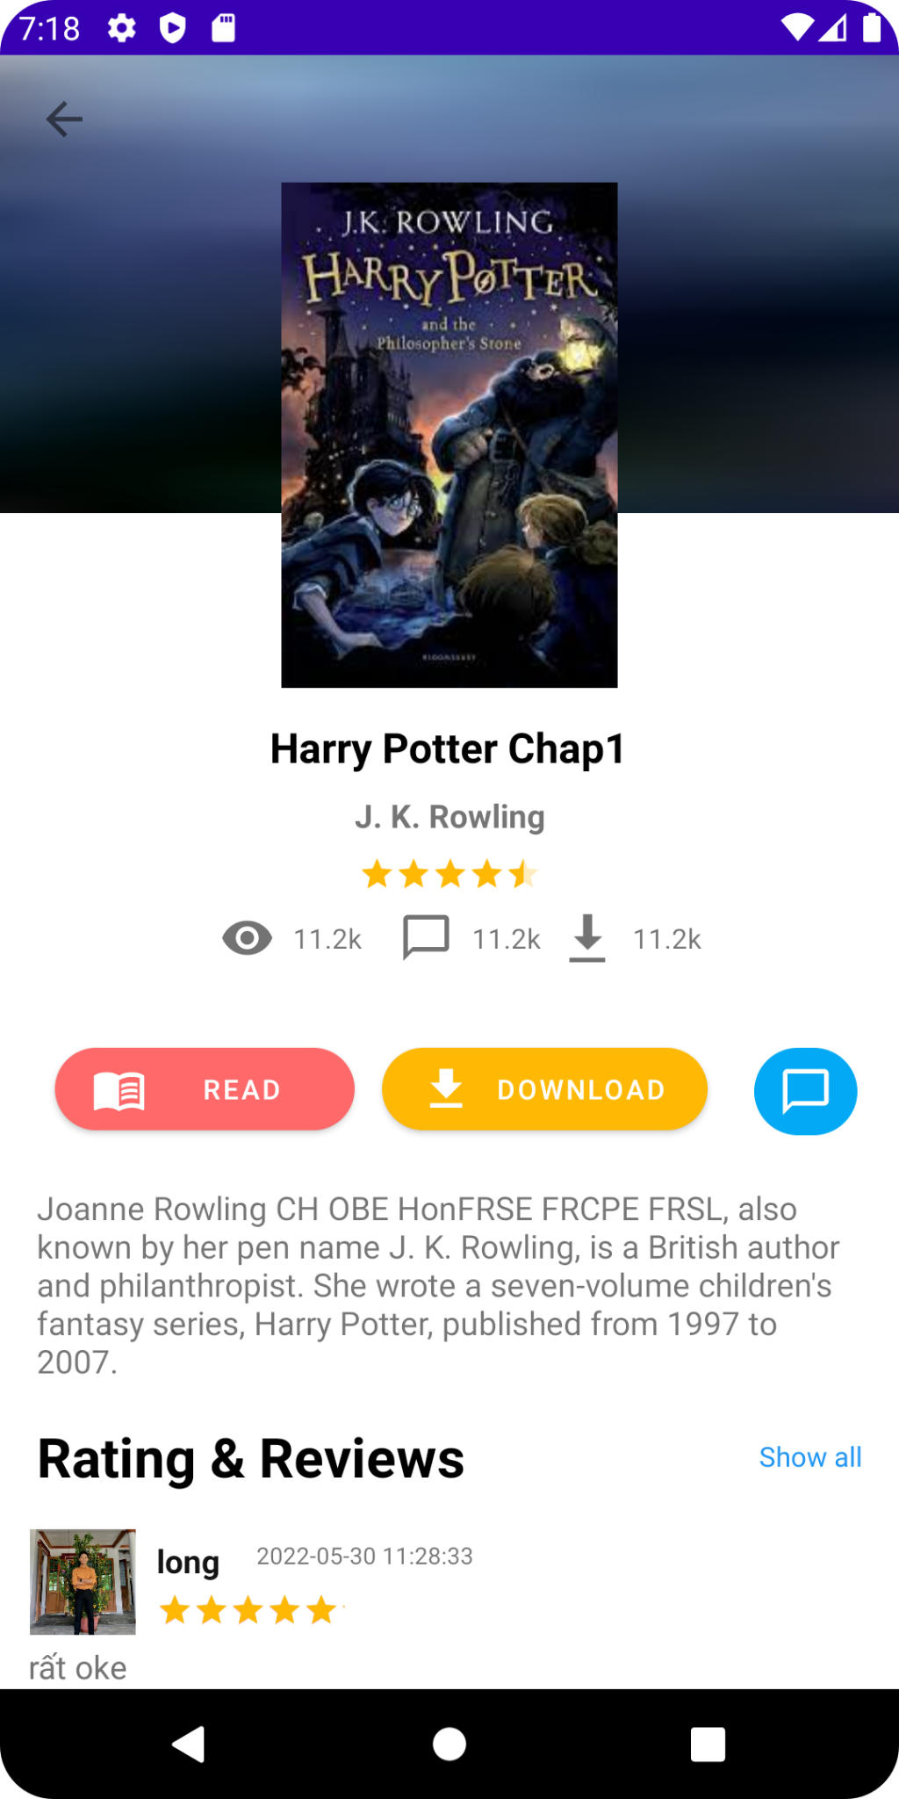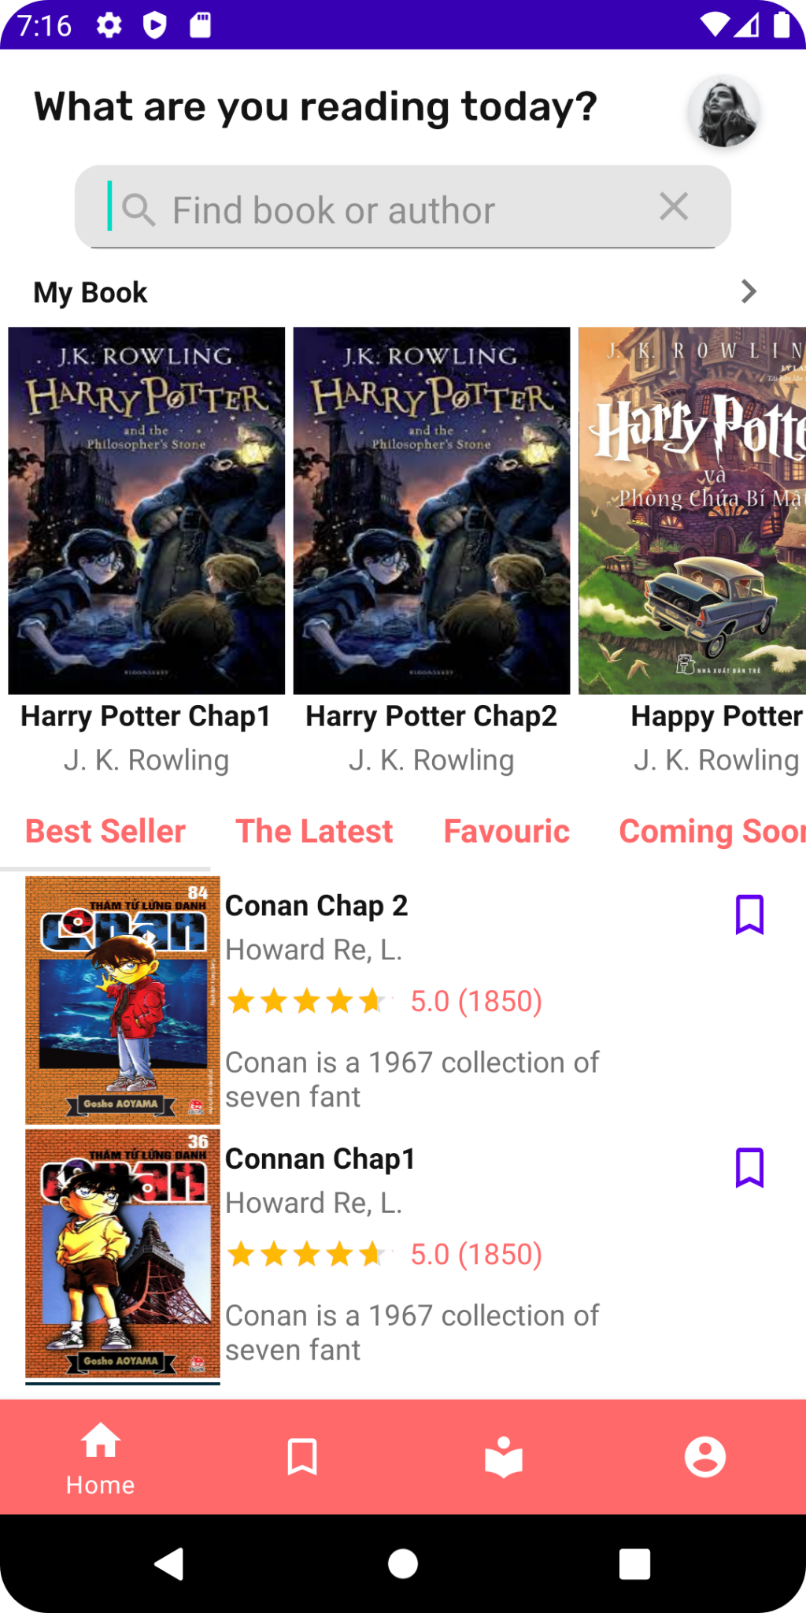

* Thiết kế cơ sở dữ liệu:



* Tác giả (tên bảng: Author)

|  |  |  |  |
| --- | --- | --- | --- |
| **Tên** | **Kiểu** | **Khoá** | **Mô tả** |
| author_id | int | Khoá chính | Mã tác giả |
| book_id | int | Khoá ngoại | Mã sách |
| author_name | String |  | Tên tác giả |
| author_total_book | int |  | Tổng số sách |
| author_img | String |  | Ảnh tác giả |

Bảng 5 Database Author

* Sách (Tên bảng: Books)

|  |  |  |  |
| --- | --- | --- | --- |
| **Tên** | **Kiểu** | **Khoá** | **Mô tả** |
| book_id | Int | Khoá chính | Mã sách |
| book_name | String |  | Tên sách |
| book_img | String |  | Ảnh sách |
| book_desc | String |  | Mô tả |
| Author_id | Int | Khoá ngoại | Mã tác giả |
| rate | int |  | Đánh giá |
| view | int |  | Số lượng xem |
| pdf_link | String |  | Sách |
| date | datetime |  | Thời gian |

Bảng 6 Database Books

* Thể loại (tên bảng: Categories)

|  |  |  |  |
| --- | --- | --- | --- |
| **Tên** | **Kiểu** | **Khoá** | **Mô tả** |
| cate_id | int | Khoá chính | Mã thể loại |
| cate_name | String |  | Tên thể loại |
| cate_color | String |  | Màu thể loại |

Bảng 7 Database Categories

* Người đọc (tên bảng:User)

|  |  |  |  |
| --- | --- | --- | --- |
| **Tên** | **Kiểu** | **Khoá** | **Mô tả** |
| user_id | int | Khoá chính | Mã người đọc |
| user_name | String |  | Tên người đọc |
| user_password | md5 |  | Mật khẩu |
| user_email | email |  | Email người đọc |
| user_img | String |  | Ảnh người đọc |
| user_role | boolean |  | vai trò |

Bảng 8 Database User

* Yêu thích (tên bảng: Favourite)

|  |  |  |  |
| --- | --- | --- | --- |
| **Tên** | **Kiểu** | **Khoá** | **Mô tả** |
| user_id | int | Khoá ngoại | Mã người dùng |
| book_id | int | Khoá ngoại | Mã sách |
| list | String |  | Danh sách |

Bảng 9 Database Favourite

* Bình luận (tên bảng: Comment)

|  |  |  |  |
| --- | --- | --- | --- |
| **Tên** | **Kiểu** | **Khoá** | **Mô tả** |
| comment_id | Int | Khoá chính | Mã bình luận |
| content | String |  | Nội dung |
| user_id | Int | Khoá Ngoại | Mã người đọc |
| title | String |  | Tiêu đề |
| date | date |  | Ngày bình luận |

Bảng 10 Database Comment

* Vai trò (tên bảng: Rate)

|  |  |  |  |
| --- | --- | --- | --- |
| **Tên** | **Kiểu** | **Khoá** | **Mô tả** |
| rate_id | Int | Khoá chính | Mã vai trò |
| rate | Int |  | Vai trò |
| book_id | Int | Khoá ngoại | Mã vai trò |

Bảng 11 Database Rate

# Triển Khai Xây Dựng

## Tên Ứng dụng:

Sau khi lên ý tưởng và tham khảo ý kiến của giáo viên hướng dẫn thì chúng em quyết định đặt tên cho ứng dụng là “Ứng dụng đọc sách TDBooks”. Vừa đơn giản, nhưng giúp người dùng có thể nhớ tên ứng dụng và tìm kiếm một cách rất dễ dàng trên các công cụ tìm kiếm phổ biến.

## Logo Ứng dụng:



Hình 2: Logo Website

Logo của ứng dụng được thiết kế đơn giản với sắc màu nhẹ nhàng và đẹp. Giúp người dùng ấn tượng với logo của ứng dụng của chúng em, không bị hòa lẫn với những logo đầy màu sắc của các ứng dụng khác.

Ở logo, chúng em sử dụng hình ảnh quyển sách và tên thương hiệu thể hiện mục đích chính cho Ứng dụng của chúng em.

## Bố cục Ứng dụng:

Ứng dụng chúng em gồm:

* Về phía người dùng:
* Trang chủ
* Profile
* Danh sách
* Xem nhiều
* Thể loại
* Đăng Nhập/ Đăng ký
* Yêu thích
* Sách của tôi
* Thư viện
* Về phía người quản trị:
* Home
* Đăng sách
* Coming soon

## Chi tiết:

### Trang Chủ:

Sẽ hiển thị các thông tin có trong ứng dụng của chúng em như:

* Danh sách các quyển sách xem nhiều
* Danh sách các quyển sách mới
* Danh sách các quyển sách yêu thích
* Các danh sách tác giả nổi bật
* Cho phép người đọc có thể tìm kiếm sách theo tên và tác giả
* Có phần Navigation Bottom gồm các nút (Home, Store, Library, Profile)

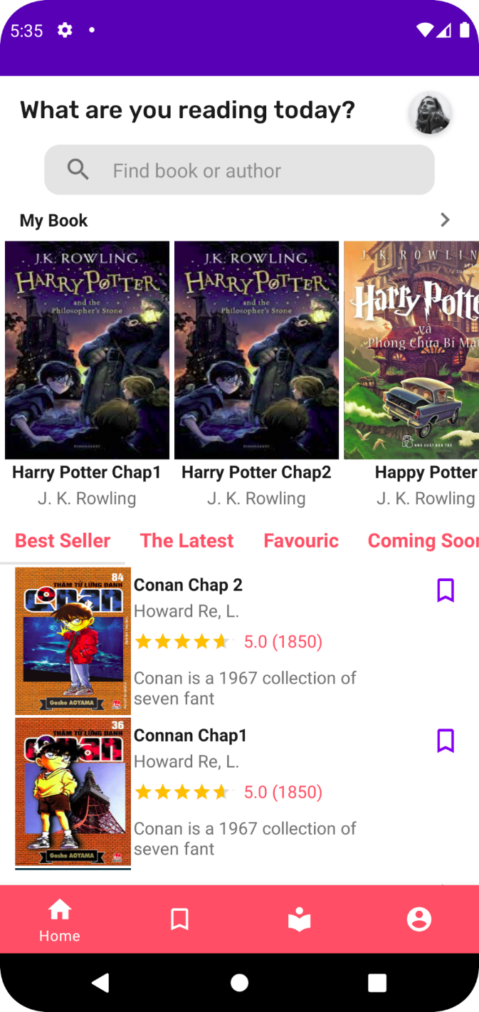

Hình 3: Trang Chủ

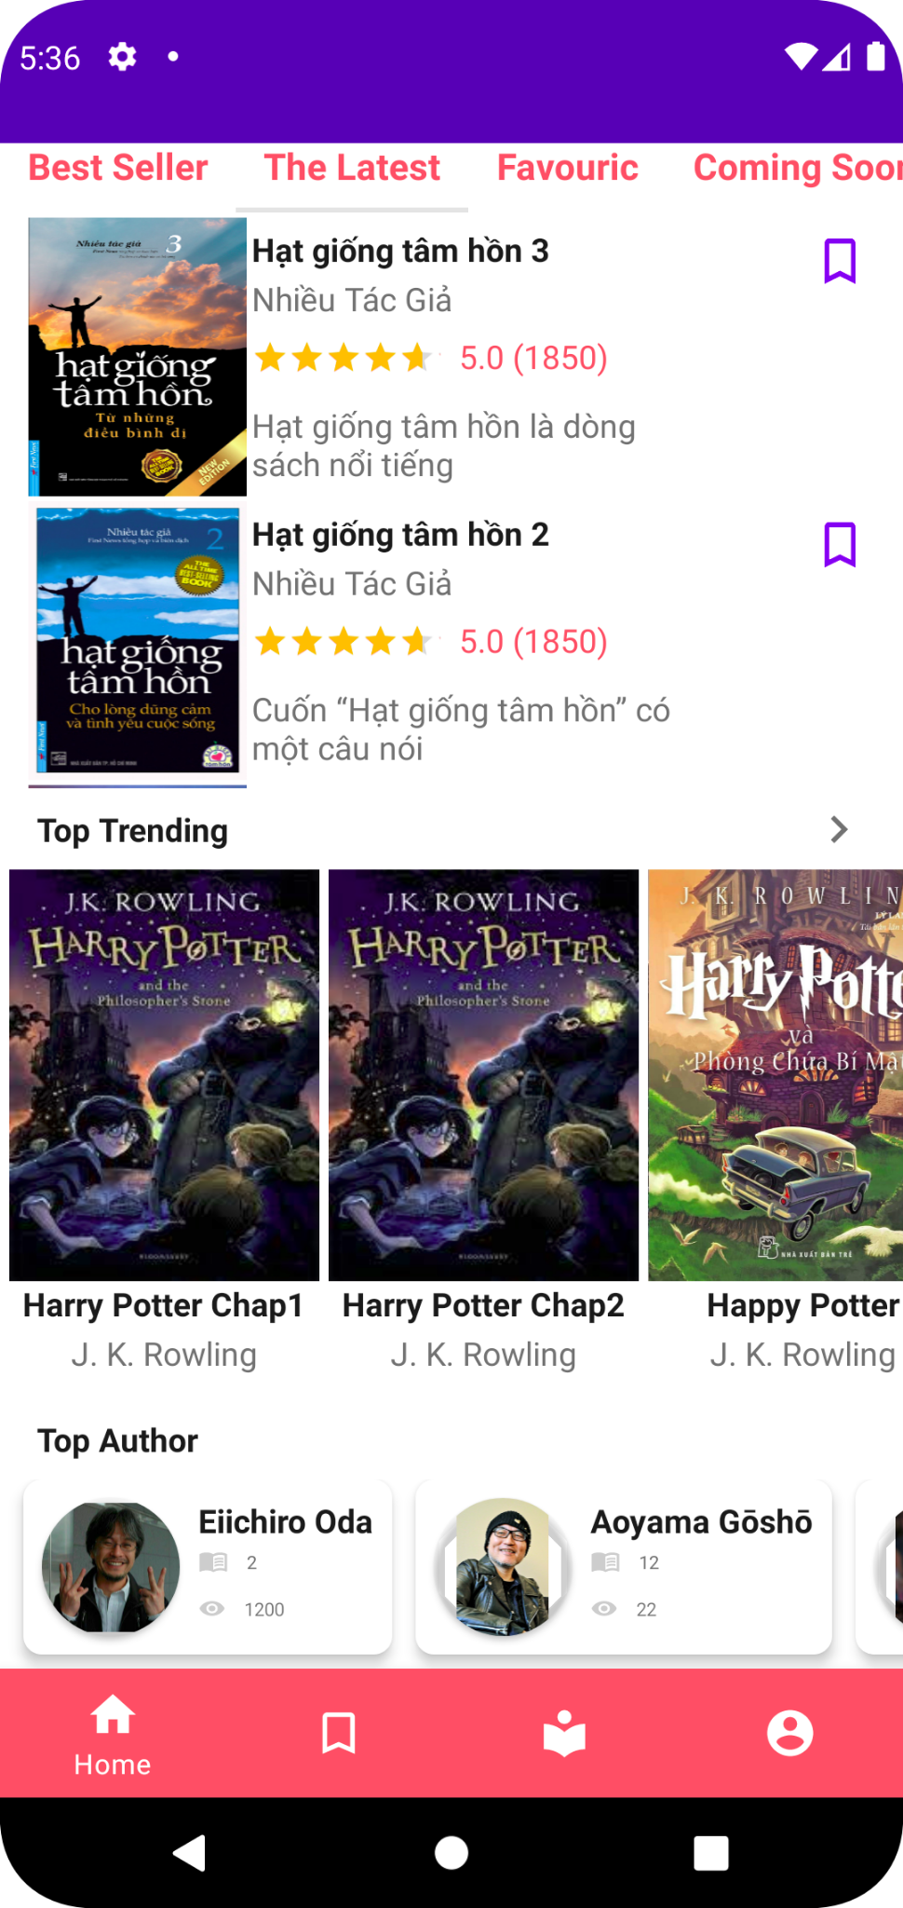

Hình 4: Trang Chủ

### Tủ sách:

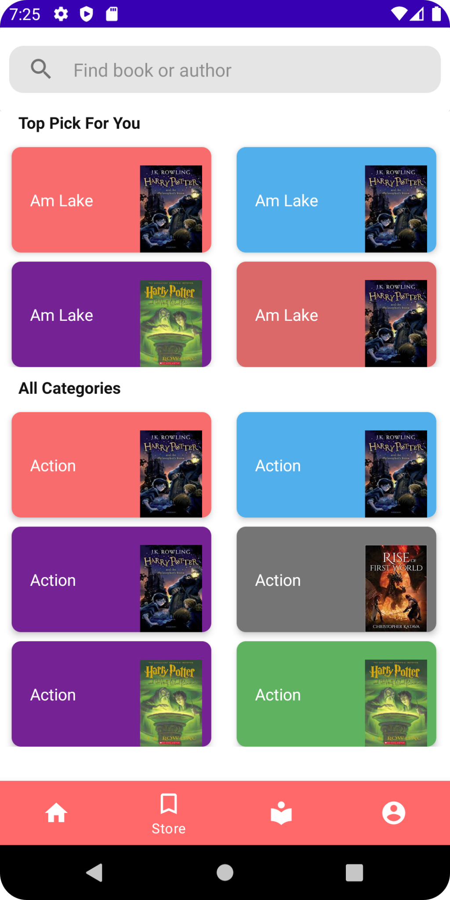

Hình 5: Trang Tủ Sách

### Đăng Nhập/ Đăng Ký:

Hình 6:Đăng Nhập

**Hình 7: Đăng Ký**

Hình 8: Quên Mật Khẩu

## Phân công nhiệm vụ:

|  |  |
| --- | --- |
| **Tên Thành viên** | **Nội dung thực hiện** |
| Nguyễn Văn Dũng | Login, Profile, Admin |
| Lê Văn Tấn | Trang chủ, Sách của tôi, Thư viện, Lưu trữ |

Bảng 12 Phân công nhiệm vụ

# Kết luận và Hướng phát triển

## Kết quả:

Trên cơ sở nghiên cứu về ngôn ngữ lập trình, các tool và ứng dụng lập trình. Dưới sự hướng dẫn của thầy Hồ Văn Phi , chúng em đã thiết kế thành công được một ứng dụng đọc sách TD Books. Tuy kết quả đạt được chưa cao, ứng dụng còn nhiều điểm hạn chế chưa khắc phục được, nhưng đó cũng là bước khởi đầu để chúng em có thể hướng tới một Ứng dụng hoàn thiện có nhiều chức năng hơn, từ đó có thể đưa lên CHplay để mọi người có thể sử dụng. Bên cạnh đó, trong quá trình xây dựng ứng dụng, chúng em cũng đã học hỏi được rất nhiều, những kĩ thuật XML, JSON, API, sử dụng thư viện và vẽ trên drawable để có thể thiết kế một ứng dụng có chất lượng cao và tối ưu hiệu năng hơn sau này.

Về Ứng dụng, sau khi chúng em lấy ý kiến của các giáo viên và các bạn trong khoa. Ứng dụng đạt được những kết quả khả quan, và có tiềm năng phát triển rất lớn trong tương lai.

Chúng em mới là những sinh viên bước đầu học lập trình, nên ứng dụng cũng không thể tránh khỏi những lỗi, những điểm chưa hợp lý, và đó là động lực để chúng em có thể làm tốt hơn sau này.

## Hướng phát triển:

Với dự án là Ứng dụng đọc sách, em hy vọng trong tương lai gần có thể cải thiện các chức năng mà ứng dụng còn hạn chế như là: Chưa tối ưu được chức năng tìm kiếm, người dùng chưa thể note và ghi chú trong ứng dụng, chưa có thể điều chỉnh được

Và trong tương lai, em hy vọng có thể cải thiện tốt các hạn chế trên và đưa thêm vào một số chức năng mới có thể có như là: Sách nói, Ghi âm, Trao đổi giữa các người đọc, người đọc có thể tạo các sự kiện để khuyên góp và nhiều thứ hơn nữa.

Không dừng lại ở đó, em hy vọng vào một ngày không xa, Ứng dụng của tụi em sẽ được đưa lên CHPlay và được mọi người yêu thích.

**DANH MỤC TÀI LIỆU THAM KHẢO**

1. **Sách:**
2. Android Programming The Big Nerd Ranch Guide by Kristin Marsicano, Brian Gardner, Bill Phillips and Chris Stewart
3. Đinh Xuân Lâm Những *bài thực hành HTML Nhà* xuất bản Thống kê,2001.
4. **Website:**
5. Tìm hiểu về firebase và cách ứng dụng firebase vào dự án: <https://firebase.google.com/docs>
6. Tìm hiểu về ngôn ngữ Kotlin: <https://kotlinlang.org/docs/home.html>
7. Tìm hiểu về android và cách tạo app Android bằng ngôn ngữ lập trình Kotlin <https://developer.android.com/kotlin>
8. Xử lý và cách giải quyết vấn đề trong đồ án: https://stackoverflow.com/

### PHỤ LỤC:

1. **Mã nguồn của Ứng dụng:**

Hình 9: Mã nguồn Trang Homepage